T-T3-C9-Introduction
NOM : Prénom : Classe :

THÈME 3:
UNE HISTOIRE DU VIVANT
Livre pages 154 à 67

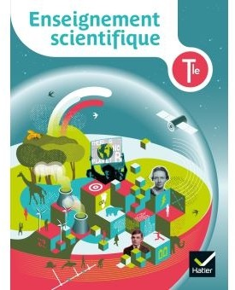

https://mesmanuels.fr/acces-libre/9782016290002

Chapitre 9 : LA BIODIVERSITÉ ET SON ÉVOLUTION.
Rappels https://view.genial.ly/602027ff9abe3b0d11c18a84/presentation-rappels-de-seconde

Data Gueule épisode 24:

L'homme, par ses activités mondialisées, transforme l'ensemble de l'équilibre planétaire. En bâtissant des villes, en ouvrant de nouvelles terres cultivables, en transformant ses cultures en industrie, nous modifions l'habitat de nombreuses espèce vivantes, végétales ou animales. Quand nous ne les éradiquons pas purement et simplement. Or, aucune espèce n'existe de manière isolée. Elles sont toutes un maillon dans une mécanique du vivant plus large. C'est cette biodiversité qui fait la richesse du monde que nous habitons aujourd'hui. La diversité est même ce qui préserve le mieux chaque espèce. Irons-nous consciemment jusqu'à la sixième extinction massive d'espèces sur la planète ? https://youtu.be/1F6JGk51_l0

Objectif du Chapitre:
La biodiversité et son évolution sont au cœur de ce chapitre. Il s’agit d’en comprendre la dynamique ainsi que les impacts des activités humaines à travers l’étude de sa mesure à différentes échelles spatiales et temporelles. Plusieurs principes d’étude de la biodiversité sont utilisés afin de mesurer et d’estimer la taille d’une population ou bien la proportion d’individus possédant un caractère donné. Les humains ne cessent d’exploiter les ressources de la planète avec des conséquences de plus en plus alarmantes. Protéger cette biodiversité nécessite d’en suivre l’évolution. Ainsi les modèles mathématiques probabilistes sont présentés afin d’en comprendre les écarts au modèle et identifier les forces évolutives à l’œuvre à l’échelle de quelques générations.

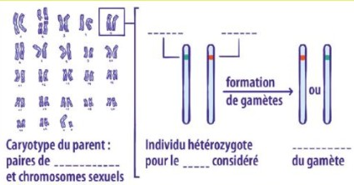
Sauvegarder cette biodiversité consiste à convoquer une posture de citoyen : adopter une position par rapport aux perturbations des écosystèmes liées aux activités humaines et comprendre que des solutions pour y remédier sont envisageables.
Réponses :

Page 157

Diaporama

DES OUTILS POUR QUANTIFIER LA BIODIVERSITÉ :

Consulter l’introduction: https://view.genial.ly/601c48a8eb4c540d10a901ed/presentation- mesurer-la-biodiversite-es-terminale

